PRIMETON TECHNOLOGIES, LTD.

普元软件技术（上海）有限公司

招商证券股份有限公司
客户关系管理系统（一期）

测试总结报告

日期：2003年9月

No part of this document may be reproduced, stored in any electronic retrieval system, or transmitted in any form or by any means, mechanical, photocopying, recording, otherwise, without the written permission of the copyright owner.


COPYRIGHT 2003 by Primeton Technologies, Ltd. ALL RIGHTS RESERVED.

目 录
1 引言 2
1.1 目的 2
1.2 文档约定 2
1.3 参考文档 3
2 历程回顾 3
2.1 内部测试（7月21日---9月5日） 3
2.2 联合测试（8月29日---9月25日） 3
3 质量报告 3
3.1 功能 3
3.2 性能 4
3.3 易用性 4
3.4 安全性 4
3.5 扩展性 4
4 缺陷跟踪报告 5
5 进度控制报告 7
6 使用建议 7

引言

目的
编写本文档的目的是为了总结整个测试阶段的工作，并且为招商证券CRM系统的质量做一个客观公正的评价。如果您关心的是招商证券CRM的质量，您可以跳到第3章查阅质量报告；如果你关心的是整个测试阶段的工作，建议您通读全文。

文档约定
文档中提到的招商（或招商证券）均表示招商证券股份有限公司，普元均表示普元软件技术（上海）有限公司。

参考文档
《招商证券CRM系统需求规格说明书》
《招商证券CRM开发规范》
《招商证券CRM系统测试计划》
《招商CRM系统测试方案》
《单元测试检查要点》

历程回顾
招商证券CRM系统测试从7月21日开始，截止9月25日，历时2个月左右， 分内部测试和联合测试两个阶段。其中内部测试从7月21日到9月5日，联合测试从8月29日到9月25日。

内部测试（7月21日---9月5日）
内部测试是指由普元测试人员针对开发人员提交的功能进行审核测试，审核测试通过后交由招商测试人员进行测试。内部测试的内容包括单元级的功能测试、边界和余量测试、有效性测试、人机界面测试以及《单元测试检查要点》包含的内部，旨在为招商证券以及联合测试提交一个相对功能完整和运行可靠的CRM系统。
内部测试主要由曾创能和叶南星承担，通过《招商CRM提交清单.xls》文档衔接开发人员、普元内部测试人员和招商测试人员之间的工作。
内部测试的测试方式采取黑盒子和白盒子相结合的方式，以黑盒子测试为主。

联合测试（8月29日---9月25日）
联合测试是指由普元和招商一起，将前后台串连起来进行测试，测试重点放在业务流程和性能优化方面。
参与联合测试的人共17人，分为3组，每组均有普元和招商的人。
联合测试采用编写测试用例并且按测试用例进行测试的方式进行。

质量报告

功能
功能满足客户业务需求，很完整，又不累赘。
针对需求说明书和补充意见的每一项需求进了完整的测试，使得招商CRM系统在功能完整性方面做得比较完善。
除了满足招商证券的业务需求外，招商证券CRM系统还为业务人员提供了诸多方便与业务人员使用的功能，如客户速查、我的客户、常用功能设置等功能。

性能
整体性能基本达到要求。具体测试性能如下：
功能类型 | 一般响应 | 最慢响应
维护功能 | <=2秒 | 5秒
一般查询 | <=2秒 | 10秒
一般查询统计 | <=3秒 | 10秒
查询客户资料 | <=3秒 | 30秒
客户统计分析 | <=5秒 | 15秒
执行客户细分 | <=15秒 | 超时

易用性
招商证券CRM系统在易用性主要表现在以下几个方面：
1．无需安装、随时随地可以使用本系统
2．页面风格和操作流程统一，方便操作人员快速掌握本系统的操作
3．联机帮助，为操作人员在线答疑解惑
4．可以添加个性化的常用功能，使操作人员日常操作简单快捷

安全性
本CRM系统除了浏览器、应用服务器以及数据库本身提供的安全机制外，还提供了应用级的安全控制机制。主要体现在：
- 采用不可逆的MD5加密技术传输敏感信息，传输高度安全
- 可以限制操作人员只能在固定的IP或者机器上登录，安全级别更进一层
- 系统采用功能权限和数据权限相结合，保证了客户资料的双重安全。即便操作人员拥有了能进入客户资料的页面，也可能因为没有数据权限而无法查看或者篡改某些客户的资料
- 当操作人员离开座位后隔一定时间（可以设置）系统自动超时并锁定
- 完整的日志记录，包括变动日志、历史日志和登录日志，操作人员的一举一动，都会被记录在案

扩展性
- 基于struts构架的开发，为系统扩展提供了基础
- 统一的资源文件管理，为日后业务名词的变动以及多语言的支持提供了扩展的可能
- 统一的开发规范，包括页面布局、变量命名、函数接口等，使日后的业务扩展更快速、更容易
- 灵活的参数配置，也使得业务扩展方便灵活

缺陷跟踪报告

系统测试BUG汇总表：
ending time | （new bug） sum | (Bug) sum | not revise bug sum | (New) bug sum | (Reopen) bug sum | (Assign) bug sum | (fixed) bug sum | (Later) bug sum | (wontfix)bug sum | (Invalid)bug sum | (Duplicate)bug sum
2003-8-8 | 34 | 34 | 10 | 8 | 1 | 1 | 15 | 0 | 0 | 9 | 0
2003-8-14 | 130 | 164 | 56 | 46 | 6 | 4 | 83 | 87 | 5 | 24 | 2
2003-8-21 | 105 | 269 | 29 | 25 | 4 | 0 | 199 | 3 | 5 | 33 | 0
2003-8-28 | 59 | 328 | 34 | 22 | 11 | 1 | 245 | 3 | 8 | 38 | 0
2003-9-4 | 64 | 392 | 48 | 39 | 8 | 1 | 289 | 3 | 10 | 41 | 0
2003-9-11 | 273 | 665 | 102 | 86 | 14 | 2 | 449 | 22 | 13 | 79 | 0
2003-9-18 | 97 | 762 | 22 | 19 | 3 | 0 | 587 | 28 | 13 | 111 | 1
2003-9-25 | 52 | 814 | 11 | 6 | 5 | 0 | 639 | 28 | 16 | 119 | 1
说明：
  - 数据是针对截止时间的累计值，即每个统计时间的统计值均为当时总的BUG下统计的
  - 统计时间段相对固定，均为一周

系统测试BUG变化趋势图：
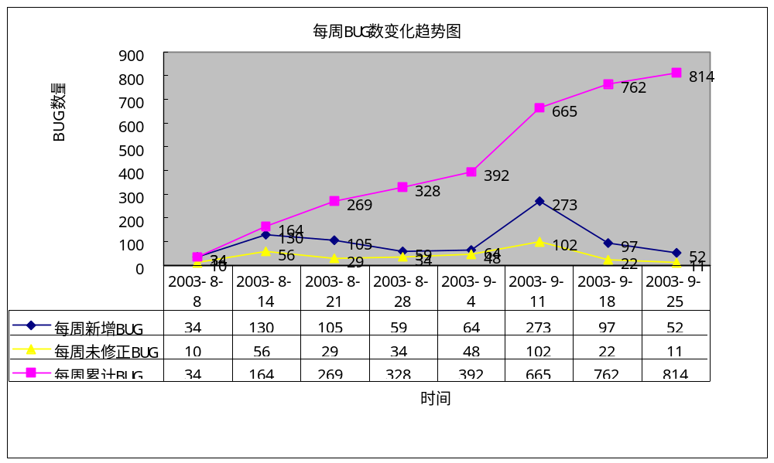

进度控制报告
从7月21日到9月25日这两个月的测试来看，进度基本上在控制范围之内。具体时间表如下：
测试任务 | 原计划起止时间 | 实际执行起止时间
第一轮测试（内部测试） | 2003-7-15到2003-9-5 | 2003-7-21 到 2003-9-5
第二轮测试（联合测试） | 2003-9-6到2003-9-20 | 2003-8-29 到 2003-9-25

使用建议
鉴于招商证券CRM系统的质量报告，建议大家积极使用招商证券CRM。

